**Lembar Jawaban UTS**

**Algoritma Pemrograman (203109-20)**

**Nama : Ilmira Yulfihani**

**NIM : 5210411329**

**Kelas : ALPRO H – ALPRO PRAKTIK X**

**Pernyataan:** Semua jawaban **SAYA** **KERJAKAN SENDIRI** tanpa bekerjasama maupun meminta bantuan siapapun. Saya bersedia diberi **nilai E** jika pernyataan ini terbukti salah.

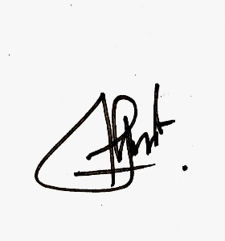**Tanda Tangan :**

1. Jawaban :
2. Algoritma : (Saya buat menggunakan nomor urut langkah, apabila tidak ada kata-kata khusus “lakukan langkah - ” maka artinya lanjut ke langkah berikutnya.)
3. *Program mulai,*
4. Masukkan nilai **bil,**
5. Lakukan proses seleksi :

* Jika **bil** dibagi 2 bersisa 1 (**bil** mod 2 = 1) maka lakukan langkah 4,
* Jika **bil** mod 2 ≠ 1, maka lakukan langkah 5,

1. Lakukan proses seleksi :

* Jika **bil** = 21 || **bil** = 27, maka *cetak* ***bil***. Kemudian lakukan langkah 5,
* Jika **bil** ≠ 21 || **bil** ≠ 27, maka lakukan langkah 5,

1. Jumlahkan **bil** dengan 1 sehingga menghasilkan **bil** baru (**bil** = **bil** + 1),
2. Lakukan proses seleksi :

* Jika **bil** ≤ 100 (**bil** kurang dari atau samadengan 100) maka kembali lakukan langkah 3,
* Jika **bil** > 100 maka *program selesai*.

1. Dua angka terakhir NIM = 29, maka program tidak akan mencetak apapun karena walaupun ganjil dan masih <100, tetapi 29 sudah melebihi 21 dan 27. Sehingga, tidak ada angka yang ditampilkan ke monitor.
2. Jawaban :

* Program :

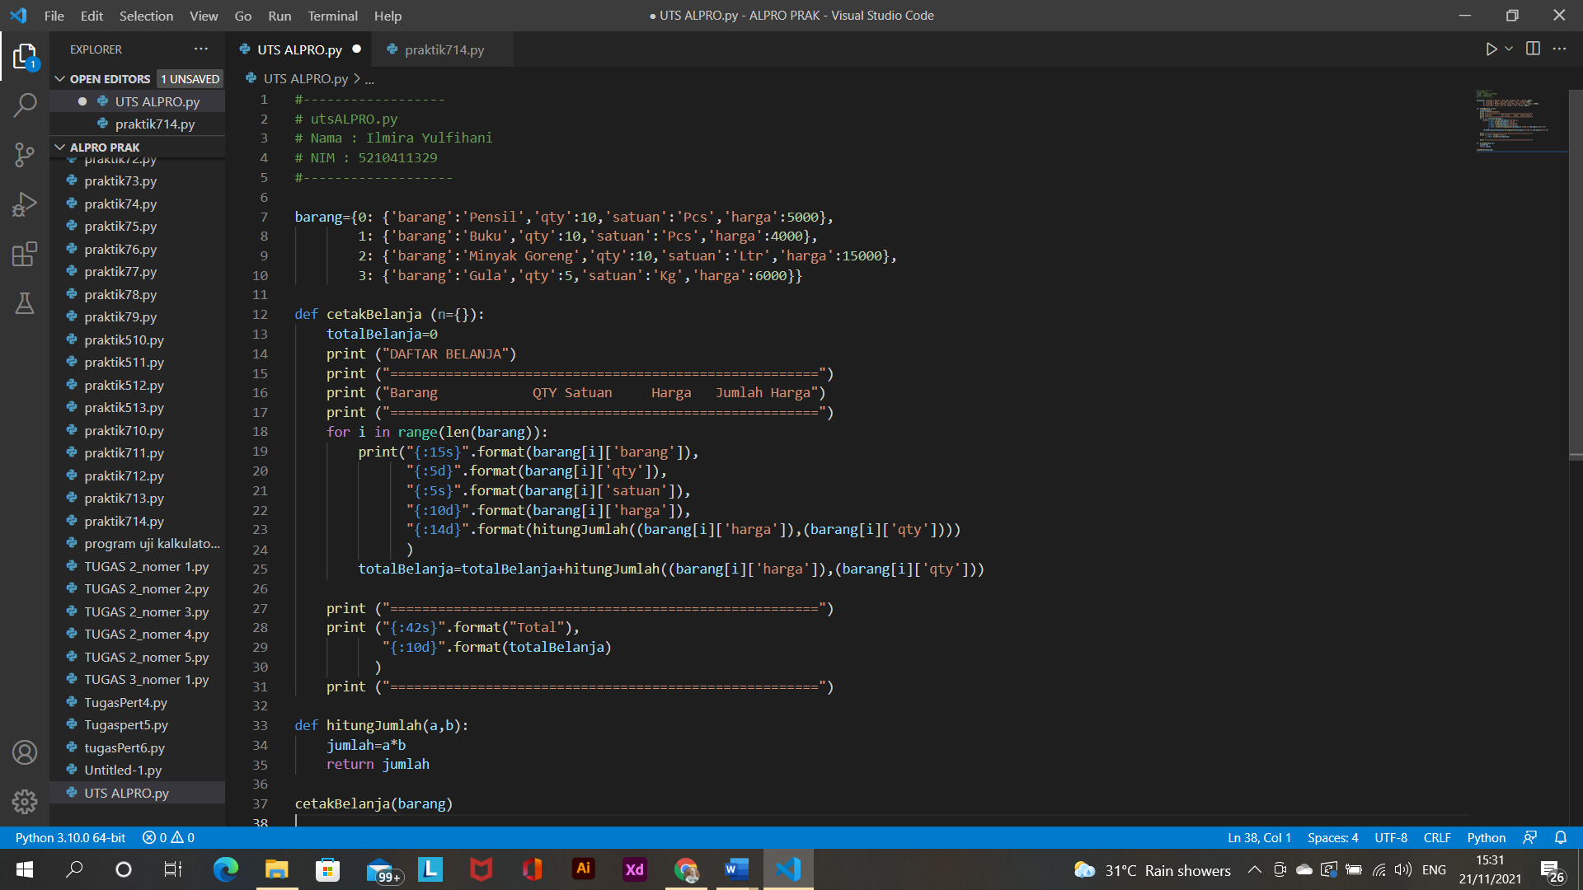

* Running Program

